Saskaņojumi:

|  |  |  |  |  |  |  |  |  |  |
| --- | --- | --- | --- | --- | --- | --- | --- | --- | --- |
| SIA “OŠUKALNS”  Reģ. Nr.: 45403003353  Bebru iela 104a, Jēkabpils, LV-5201  Tālr.: 65237711  Fakss: 65237710  e-pasts: info@osukalns.lv | | | Satiksmes organizācijas shēma (Vispārīga) | | | | | | |
| Objekta nosaukums: | STADIJA | |  | | MĒROGS | |
| **„Stacijas ielas, Līvānos virskārtas seguma atjaunošana”** |  | |  | | nav | |
|  | | |  | |
| ATBILDĪGAIS BŪVDARBU VADĪTĀJS | | |  | |
| Ģirts Pūcītis | tālr.: 26415707 |  | Lapa: | 1 | | Lapu skaits: | | 1 |
|  | | | Rasējums: |  | | | | | |
| **ATBILDĪGAIS PAR SATIKSMES ORGANIZĀCIJU** | | | Nr.1. |
| Kaspars Kucins | **tālr.: 26126549** |  |

118118118118118118 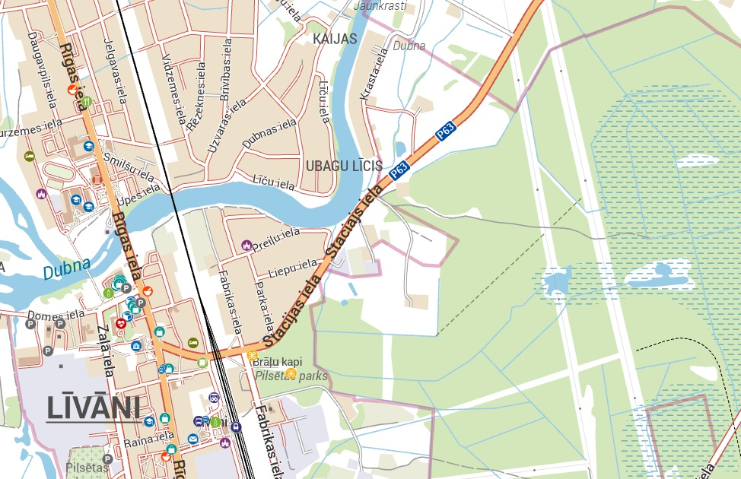

118118

 c/z un nepieciešamības gadījumā tiks aizsegtas un atsegtas

Paredzēts uzstādīt brīdinājuma zīmes, papildzīmes, aizlieguma zīmes objektā, “Valsts vietējā autoceļa V699 Bebrene – Šēdere – Gorbunovka posma 13,30 – 15,15 km atjaunošana”

Ceļa aprīkojumu uzstādīt atbilstoši LVS 77 ”Ceļa zīmes” un MK noteikumu Nr.421 “Noteikumi par darba vietu aprīkošanu uz ceļiem” prasībām.

Tiek uzstādītas 2.izmēra grupas ceļa zīmes. Darba vietas tiks aprīkotas atbilstoši saskaņotajām darba vietas shēmām.

Darbu veicējam ir tiesības regulēt satiksmi darbu veikšanas laikā, ja rodas neparedzēti apstākļi, kurus ar darba vietas aprīkojuma shēmā esošajiem tehniskajiem līdzekļiem nav iespējams nekavējoties novērst.

Esošās ceļa zīmes tiek saglabātas līdz netiks saskaņotas papildus izmaiņas satiksmes organizācijas shēmā.

Būvobjekta nosaukums: **„Stacijas ielas, Līvānos virskārtas seguma atjaunošana”**

Pasūtītājs: Līvānu novada pašvaldība, Reģ. Nr. 40003344207

Būvuzņēmējs: SIA “Ošukalns” Reģ. Nr. 90000065595

Darbu izpildes termiņš: no 2024. gada 10. oktobra līdz 2025. gada 31. maijam

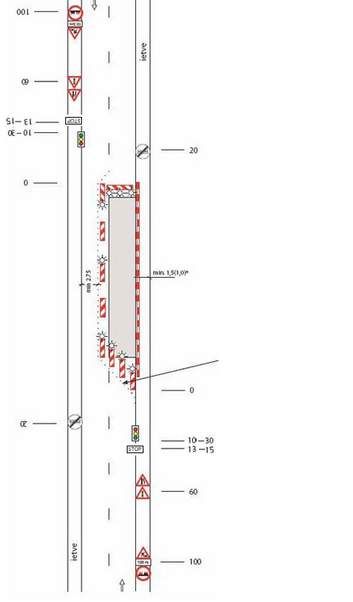Darba vietas aprīkojuma shēma, veicot darbus ārpus apdzīvotas vietas:

* Nobrauktuvju segas izbūve, pievedot materiālu
* Asfaltbetona frēzēšanas darbi
* Asfaltbetona seguma izbūves darbi
* Caurtekas demontāža/montāža

1) Slēgta viena braukšanas josla, divvirzienu satiksmes tiks organizēta ar luksoforu.

2) Tiks veikti pasākumi gājēju drošībai darbu veikšanas zonā.

3) Tiks nodrošināta iedzīvotāju un operatīvā transporta piekļūšanu slēgtā posma objektiem.

4) Mainot ceļa darbu vietas robežas, tiks nodrošināts atbilstošs aprīkojuma izvietojumu.

5) Esošās ceļa zīmes, kas ir pretrunā ar shēmu, tiks aizsegtas.

6) Darba vietas aprīkojums tiks saglabāts arī pēc darba laika beigām un brīvdienās. Shēma tiks izmantota apdzīvotās vietās.

7) Luksoforu darba režīms:

* Zaļš signāls- 60 sekundes
* Dzeltens signāls -5 sekundes
* Sarkanais signāls -205 sekundes
* Luksofora cikla ilgums 270 sekundes

8) Darba vietas aprīkojuma shēma darbojas vienlaicīgi ar Vispārīgo Satiksmes organizācijas shēmu.

Norobežotais ceļa posms starp luksoforiem darbadienas laikā būs ne lielāks par 1000m.

9) Nepieciešamības gadījumā un veicot darbus dzelzceļa pārbrauktuves tuvumā, izmantojot šo satiksmes organizācijas shēmu luksofori tiek aizstāti ar satiksmes regulētājiem.

Darbadienas beigās tiks nodrošināts, ka norobežotais ceļa posms starp luksoforiem nebūs lielāks par 500m.

**Šķērsnorobežojums** – vienpusīgie vadstatņi maks 6m attālumā cits

no cita, slīpumā 1:3 pret brauktuves malu. Vienpusīgā signāluguns

uz katra vadstatņa.

**Garennorobežojums** – divpusīgie vadstatņi, maks. 20m attālumā cits no cita. Divpusīga signāluguns uz katra otrā vadstatņa.

**Šķērsnorobežojums** – Vienpusīgie vadstatņi, maks. 6m attālumā cits no cita, slīpumā 1:10 pret brauktuves malu. Vienpusīgās signālugunis uz katra vadstatņa.

Pasūtītājs:

Līvānu novada pašvaldība, Reģ. Nr. 40003344207

Būvuzņēmējs: SIA “Ošukalns” Reģ. Nr. 45403003353

|  |  |  |  |  |  |  |  |  |  |
| --- | --- | --- | --- | --- | --- | --- | --- | --- | --- |
| SIA “OŠUKALNS”  Reģ. Nr.: 45403003353  Bebru iela 104a, Jēkabpils, LV-5201  Tālr.: 65237711  Fakss: 65237710  e-pasts: info@osukalns.lv | | | Darba vietas aprīkojuma shēma Nr. 1-2 (pārvietojamā) | | | | | | |
| Objekta nosaukums: | STADIJA | |  | | MĒROGS | |
| **„Stacijas ielas, Līvānos virskārtas seguma atjaunošana”** |  | |  | | nav | |
|  | | |  | |
| ATBILDĪGAIS BŪVDARBU VADĪTĀJS | | |  | |
| Ģirts Pūcītis | tālr.: 26415707 |  | Lapa: | 2 | | Lapu skaits: | | 4 |
|  | | | Rasējums: |  | | | | | |
| **ATBILDĪGAIS PAR SATIKSMES ORGANIZĀCIJU** | | | Darba vietas aprīkojuma shēma Nr. 1-2 |
| Kaspars Kucins | **tālr.: 26126549** |  |

.Darbu izpildes termiņš: no 2024. gada 10. oktobra līdz 2025. gada 31. maijam

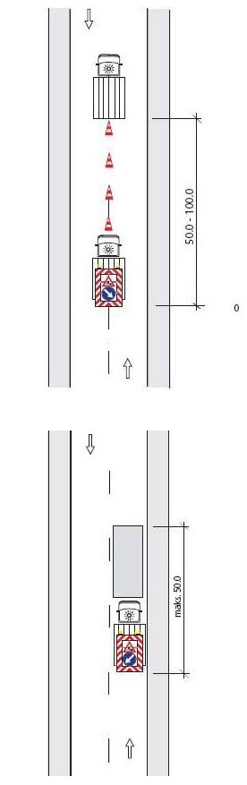 Darba vietas aprīkojuma shēma, veicot darbus:

* Uzmērīšana un nospraušana
* Nomaļu uzpildīšana

Satiksmes

regulētājs

* Karstā asfalta profila labošana
* Satiksmes organizācijas tehnisko līdzekļu uzstādīšanas darbi
* Nobrauktuvju segas izbūve, pievedot materiālu

Būvdarbu zonas garums ne vairāk par 50m.

1) Shēma tiks pielietota veicot īslaicīgus mobilos darbus tikai gaišajā diennakts laikā.

2) Nepieciešamības gadījumā (ierobežotas redzamības u.c.) tiks papildus uzstādīti vadstatņi vai barjeras.

3) Tiks veikti pasākumi gājēju drošībai darbu veikšanas zonā.

4) Tiks nodrošināta iedzīvotāju un operatīvā transporta piekļūšanu slēgtā posma objektiem.

5) Darba vietas aprīkojuma shēma darbojas vienlaicīgi ar “Vispārīgo satiksmes organizācijas shēmu”.

Pasūtītājs:

Līvānu novada pašvaldība, Reģ. Nr. 40003344207

Būvuzņēmējs SIA “Ošukalns” Reģ. Nr. 45403003353



Darbu izpildes termiņš:

Satiksmes

regulētājs

no 2024. gada 10. oktobra

līdz 2025. gada 31. maijam

|  |  |  |  |  |  |  |  |  |  |
| --- | --- | --- | --- | --- | --- | --- | --- | --- | --- |
| SIA “OŠUKALNS”  Reģ. Nr.: 45403003353  Bebru iela 104a, Jēkabpils, LV-5201  Tālr.: 65237711  Fakss: 65237710  e-pasts: info@osukalns.lv | | | Darba vietas aprīkojuma shēma Nr. 1-3 (pārvietojamā) | | | | | | |
| Objekta nosaukums: | STADIJA | |  | | MĒROGS | |
| **„Stacijas ielas, Līvānos virskārtas seguma atjaunošana”** |  | |  | | nav | |
|  | | |  | |
| ATBILDĪGAIS BŪVDARBU VADĪTĀJS | | |  | |
| Ģirts Pūcītis | tālr.: 26415707 |  | Lapa: | 3 | | Lapu skaits: | | 4 |
|  | | | Rasējums: |  | | | | | |
| **ATBILDĪGAIS PAR SATIKSMES ORGANIZĀCIJU** | | | Darba vietas aprīkojuma shēma Nr. 1-3 |
| Kaspars Kucins | **tālr.: 26126549** |  |

Darba vietas aprīkojuma shēma, veicot darbus:

* Ceļa horizontālo apzīmējumu uzklāšana

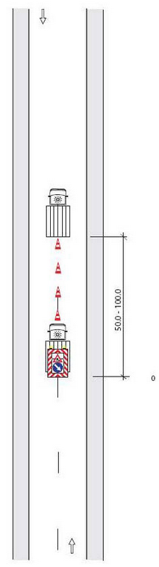

Īslaicīgie mobilie darbi.

Satiksmes organizācijas tiks izmantotas pārvietojamais ceļa zīmju vairogs vai speciāli aprīkots transportlīdzeklis ar vairogu.

Piezīmes:

Darba vietas aprīkojuma shēma darbosies vienlaicīgi ar Satiksmes organizācijas shēmu Nr.1

Darbi tiks veikti tikai diennakts gaišajā laikā.

|  |  |  |  |  |  |  |  |  |  |
| --- | --- | --- | --- | --- | --- | --- | --- | --- | --- |
| SIA “OŠUKALNS”  Reģ. Nr.: 45403003353  Bebru iela 104a, Jēkabpils, LV-5201  Tālr.: 65237711  Fakss: 65237710  e-pasts: info@osukalns.lv | | | Darba vietas aprīkojuma shēma Nr. 1-4 (pārvietojamā) | | | | | | |
| Objekta nosaukums: | STADIJA | |  | | MĒROGS | |
| **„Stacijas ielas, Līvānos virskārtas seguma atjaunošana”** |  | |  | | nav | |
|  | | |  | |
| ATBILDĪGAIS BŪVDARBU VADĪTĀJS | | |  | |
| Ģirts Pūcītis | tālr.: 26415707 |  | Lapa: | 4 | | Lapu skaits: | | 4 |
|  | | | Rasējums: |  | | | | | |
| **ATBILDĪGAIS PAR SATIKSMES ORGANIZĀCIJU** | | | Darba vietas aprīkojuma shēma Nr. 1-4 |
| Kaspars Kucins | **tālr.: 26126549** |  |

Pasūtītājs:

Līvānu novada pašvaldība, Reģ. Nr. 40003344207

Būvuzņēmējs: SIA “Ošukalns” Reģ. Nr. 45403003353

Darbu izpildes termiņš:

no 2024. gada 10. oktobra

līdz 2025. gada 31. maijam